ROZLIŠOVANIE HLÁSOK C-S
- Urči prvú hlásku v slove (obrázku)- spoj čarou obrázok s písmenom.
S
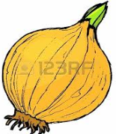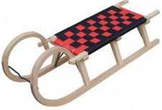
C

- Diktát písmen- dieťaťu hovoríme slová a ono píše len prvé písmeno v slove, ktoré počuje: slová- snehuliak, celý, capko, sud, sane, cudzí, sova, cibuľa, cukrík…
- Urči poslednú hlásku v slove, spoj čiarou obrázok s písmenom
C
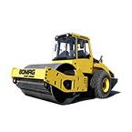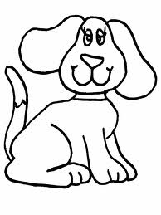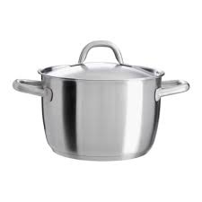
S
- Diktát písmen: dieťaťu hovoríme slová a ono píše len posledné písmeno v slove: pec, pes, ovos, kokos, otec, valec, kaktus, umelec, ujec, palec
- Slovný futbal- dieťa vymýšľa nové slovo na hlásku, ktorou sa končí predchádzajúce slovo. Hráme ho aj s obmenou tak, že dieťa má pred sebou obrázky (nesmie byť na nich napísané slovo, aby si dieťa cvičilo fonematický sluch), ktoré ukladá v správnom poradí.
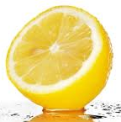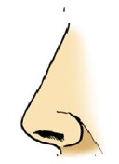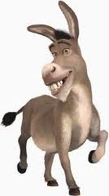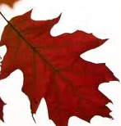
- Určovanie sykaviek uprostred slova-
mocný, pesnička, osol, maslo, Vinco, ocot, krásny, vtáci, klasy, postup, postava, plastelína, makovica, polica, oslava, plecniak

7. Vyznač farebne, ktorá hláska sa ukrýva v obrázku, skús označiť v ktorej časti slova sa hláska nachádza (začiatok, stred, koniec slova)
C S

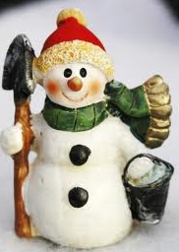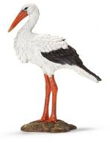

8.Doplň c-s
_to, _ap, _miech, _lovo, _ement, _ibuľa, _pánok, _laný, _upká, _nehuliak, _umeľ, _elofán, le_, pe_, palá_, no_, atla_, pale_, konie_, kaktu_, tane_, ananá_, autobu_, poku_, chlape_, mi_a, vtá_i, ko_a, vnu_i, o_a, chlap_i, ple_e, ná_obilka, bo_ý, vla_y, mihalni_a, vý_tava, kyti_a, _u_ed, _en_úľ, _úhla_, nemo_ni_a, _poluhlá_ka, hu_li_ta

Dne- mali ôsma-i hodinu tele-nej výchovy. Všet-i cvičen-i na-túpili do telo-vične do zá-tupov. Učiteľ zapí-kal na píšťalke a -vičenie sa začalo. Všet-i žia-i bežali okolo telo-vične. Potom -kupina žiakov šplhala na tyči. Dievčen-e skákali -ez švihadlá. Nakonie- všet-i spolu hádzali loptičku do -ieľa. Na záver hodiny učiteľ zhodnotil -vičenie a pochválil najšikovnejších -vičen-ov.

9. Úloha: Nájdi a oprav chyby
Polisa je plná ovosia. Otec si kúpil novú udisu. Clávik pekne cpieva. Na Vianose doctaneme nové cane. Mesias zacvietil na ctenu. Na kopsi stojí zámok. Deti si poctavili snehuliaka. Na tanieri je kapustnisa. Zuzana kúpila kyslú cmotanu.

